

|  |  |  |
| --- | --- | --- |
| Materialien/Kompetenz  **Qualitäts-Check** |  | **Holztechnik**  **Z.01.02.04** |
| Teilkompetenz:   * Ich kann mein Werkstück auf Maßhaltigkeit prüfen. * Ich kann die Oberflächenqualität vergleichen und einstufen. * Ich kann mein Werkstück auf Funktionalität überprüfen. * *Ich kann Verbesserungsvorschläge ableiten.* | |  | | --- | | LernPROJEKT | | **LernTHEMA** | | LernSCHRITT | |

Ein LernTHEMA ist eine komplexe und umfangreiche Aufgabe.

Falls es Ihnen zu viel auf einmal ist, machen Sie doch die LernSCHRITTE zum Thema.

Am Ende führen sie zum gleichen Ergebnis!

# Qualitäts-Check

Lesen Sie die Aufgaben und

machen Sie sich einen **Zeitplan**!

Erst wenn Sie einen Zeitplan haben, bearbeiten Sie die Aufgaben!

**



|  |  |  |
| --- | --- | --- |
| Arbeitsweise | Zeit | Aufgabe |
|  |  | Suchen Sie sich eine Lernpartnerin oder einen Lernpartner, mit dem Sie den Qualitätscheck Ihres Werkstücks durchführen wollen. Beide müssen mit der Produktion fertig sein! |
|  |  | Erstellen Sie sich gegenseitig Prüfberichte für   * Oberflächengüte * Maßgenauigkeit * Funktionalität * … |
|  |  | Nehmen Sie Ihre Prüfberichte zur Hand und leiten Sie Verbesserungsvorschläge für das nächste Werkstück ab.  Nennen Sie fachliche und überfachliche Vorschläge! |
|  |  | Alles erledigt? Schrift OK?  🡪 dann legen Sie alle drei Prüfberichte und Ihre Verbesserungsempfehlungen in die Wochenplanmappe von dieser Woche. |

## Reflexion der Aufgabe

Sie haben Ihr Werkstück fertiggestellt und einer Kontrolle unterzogen.

|  |
| --- |
| Das habe ich Neues gelernt über das Kontrollieren von Ergebnissen: |
|  |

|  |  |
| --- | --- |
| Kann ich meine eigenen Verbesserungsvorschläge besser annehmen als die von anderen? | |
| * ja | * **nein** |

## Was habe ich gelernt?

|  |  |  |  |
| --- | --- | --- | --- |
| ****Reflexionsfragen**** | 11-2 Smiley_zufrieden_grün | 11-4 Smiley_OK_gelb | 11-6 Smiley_unzufrieden_rot |
| Ich kann verschiedene Qualitätsmerkmale überprüfen. |  |  |  |
| Ich kann einen begründeten Prüfbericht erstellen. |  |  |  |
| Ich kann eigene sinnvolle Verbesserungsvorschläge aus meinen Prüfberichten ableiten. |  |  |  |
| Ich kann eigenständig Prüfkriterien für Qualität entwickeln. |  |  |  |

## Wie zufrieden bin ich mit meiner Arbeit an der Aufgabe?

Wie waren mein Verhalten und meine Mitarbeit?

Kreuzen Sie an!

|  |  |  |  |  |  |  |  |  |  |
| --- | --- | --- | --- | --- | --- | --- | --- | --- | --- |
| 1 | 2 | 3 | 4 | 5 | 6 | 7 | 8 | 9 | 10 |



## Zum Schluss 🡪 Ordnung machen

|  |  |
| --- | --- |
| Ich habe … | |
|  | mein LernTHEMA im Ordner eingeheftet. |
|  | den Arbeitsauftrag erledigt und das entsprechende Feld in der Lernwegeliste markiert. |



|  |  |  |
| --- | --- | --- |
| Materialien/Kompetenz  **Qualitäts-Check** |  | Holztechnik  Z.01.02.04.01 |
| Teilkompetenz:   * Ich kann mein Werkstück auf Maßhaltigkeit prüfen. * Ich kann die Oberflächenqualität vergleichen und einstufen. * Ich kann mein Werkstück auf Funktionalität überprüfen. * *Ich kann Verbesserungsvorschläge nennen.* | |  | | --- | | LernPROJEKT | | LernTHEMA | | LernSCHRITT | |

# Geprüfte Qualität – wie geht das denn?

Bilden Sie für diesen LernSCHRITT mit einer Partnerin oder einem Partner ein **2er**Team!

Sie überprüfen den Klappstuhl der Partnerin bzw. des Partners.

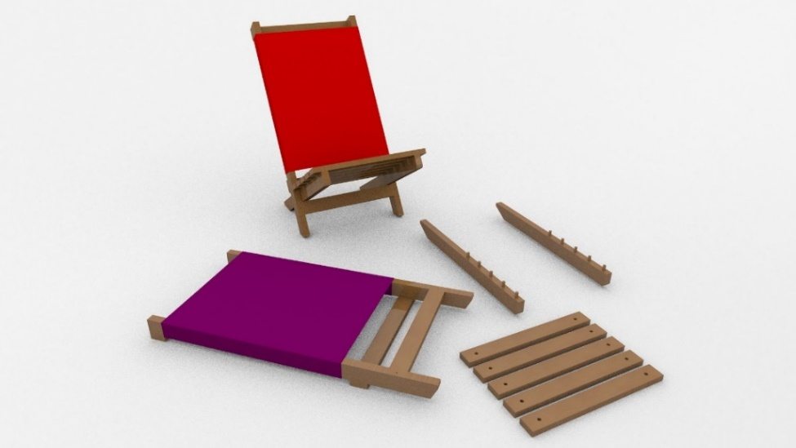

Sie haben drei Merkmale für gute Qualität vorgegeben:

1. Beschreiben Sie die Merkmale mit eigenen Worten!

|  |  |  |
| --- | --- | --- |
|  | Merkmal | Beschreibung |
| 1 | Maßgenauigkeit | ist, wenn ich mich genau an alle Maßangaben gehalten habe. |
| 2 | Oberflächenqualität | Die Oberflächenqualität ist hoch, wenn… |
| 3 | Funktionalität | Der Klappstuhl funktioniert gut, wenn… |

## Der Klappstuhl – Prüfberichte erstellen

Sie prüfen nun die Qualität der produzierten Klappstühle.

Das geht so:

## Der Klappstuhl – zufrieden?

Sie haben drei Prüfberichte von Ihren Mitschülerinnen bzw. Mitschülern bekommen.

Nehmen Sie die Prüfberichte zur Hand und fassen Sie die Ergebnisse zusammen:

1. Kreuzen Sie in der Tabelle unten an, ob **Sie** mit Ihren Ergebnissen zufrieden sind.

### Sind Sie zufrieden?

|  |  |  |
| --- | --- | --- |
| Qualitätsmerkmal | * ja | * nein |
| **Maßgenauigkeit** |  |  |
| **Oberflächenqualität** |  |  |
| **Funktionalität** |  |  |

🡪 Feiern Sie die Punkte, an denen Sie mit sich zufrieden sind! 🡪

### Gibt es noch Punkte, wo sie NEIN angekreuzt haben?

1. Überlegen Sie, **warum** Sie mit Ihrem Ergebnis nicht zufrieden waren.
2. Nennen Sie zwei Verbesserungsvorschläge für das nächste Projekt:

|  |
| --- |
| Das will ich beim nächsten Mal anders machen: |
|  |
|  |

Verbesserungsvorschläge, falls Ihnen nichts einfällt…

|  |  |
| --- | --- |
| fachlich  (hat z. B. mit der Arbeit in der Werkstatt zu tun) | überfachlich  (hat mit deinem Verhalten zu tun) |
| * Ich möchte beim nächsten Mal genauer sägen. | * Ich sollte in der Partnerarbeit konzentrierter sein. |
| * Ich könnte mehr schleifen, damit es noch glatter wird. | * Ich sollte die Aufgabe ernster nehmen, es geht um meinen Abschluss! |
| * Ich muss genauer anzeichnen, auch wenn es nervig ist. | * Ich kann besser durchhalten, das zeige ich beim nächsten Mal. |
| * Ich will mir zu Hause die Schulsachen nochmal anschauen. 🡪 einmal pro Woche, eine halbe Stunde an einem festen Nachmittag! | * Ich lasse mich leicht ablenken, darum sollte ich alleine sitzen. |
| * … | * Ich möchte pünktlich da sein, dann verpasse ich nichts. |

## Reflexion der Aufgabe

Sie haben Ihr Werkstück fertiggestellt und einer Kontrolle unterzogen.

|  |
| --- |
| Das habe ich Neues gelernt - über das Kontrollieren von Qualität: |
|  |

|  |  |
| --- | --- |
| Kann ich meine eigenen Verbesserungsvorschläge besser annehmen als die von anderen? | |
| * ja | * nein |

## Was habe ich gelernt?

|  |  |  |  |
| --- | --- | --- | --- |
| **Das kann ich jetzt:** | 11-2 Smiley_zufrieden_grün | 11-4 Smiley_OK_gelb | 11-6 Smiley_unzufrieden_rot |
| Ich kann verschiedene Qualitätsmerkmale überprüfen. |  |  |  |
| Ich kann einen begründeten Prüfbericht erstellen. |  |  |  |
| Ich kann eigene sinnvolle Verbesserungsvorschläge aus meinen Prüfberichten ableiten. |  |  |  |
| Ich kann eigenständig Prüfkriterien für Qualität entwickeln. |  |  |  |

## Wie zufrieden bin ich mit meiner Arbeit bei diesem LernSCHRITT?

Wie waren mein Verhalten und meine Mitarbeit?

Kreuzen Sie an!

|  |  |  |  |  |  |  |  |  |  |
| --- | --- | --- | --- | --- | --- | --- | --- | --- | --- |
| 1 | 2 | 3 | 4 | 5 | 6 | 7 | 8 | 9 | 10 |



## Zum Schluss 🡪 Ordnung machen

|  |  |
| --- | --- |
| Ich habe … | |
|  | meinen LernSCHRITT im Ordner eingeheftet. |
|  | meine Prüfberichte alle erhalten, gelocht und abgeheftet. |
|  | den Arbeitsauftrag erledigt und das entsprechende Feld in der Lernwegeliste markiert. |

|  |  |
| --- | --- |
| **Einleger zu den Prüfberichten** | Holztechnik  Z.01.02.04.01 |

## Der Klappstuhl - Maßgenauigkeit prüfen

1. Wählen Sie ein Maß, dass Sie beim Anderen prüfen wollen.
2. Kreisen Sie die Maßzahl in der Zeichnung ein und
3. tragen Sie das Maß aus der Anleitung in die blaue Tabelle ein!

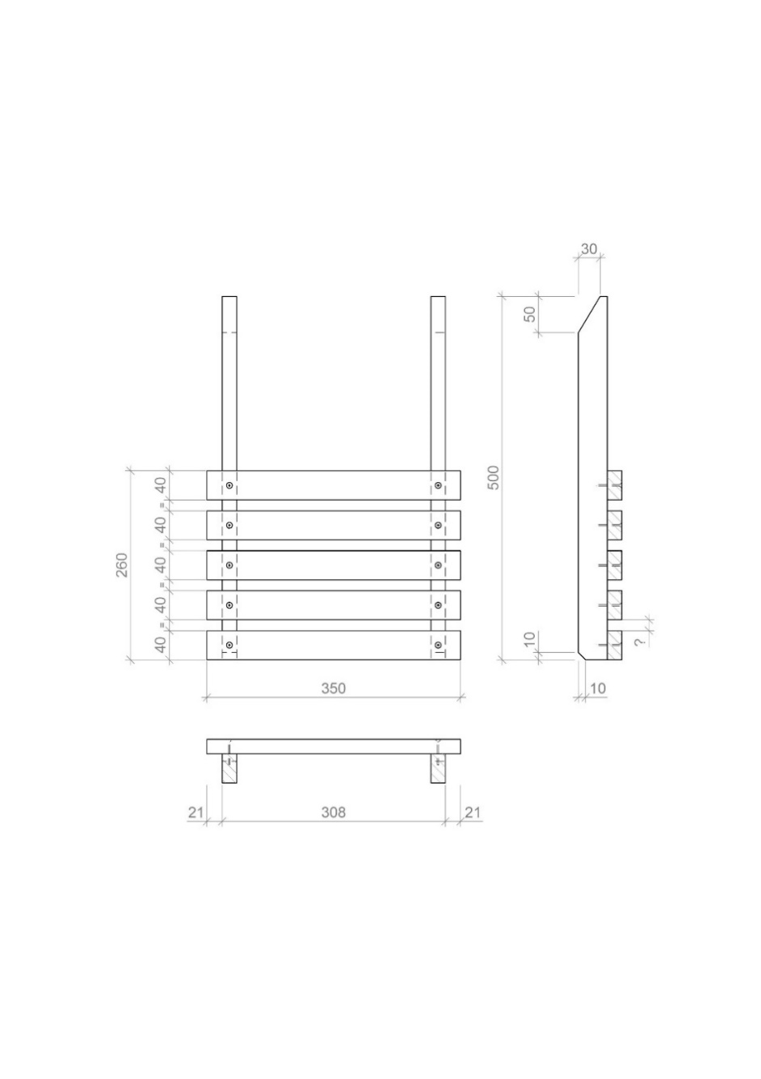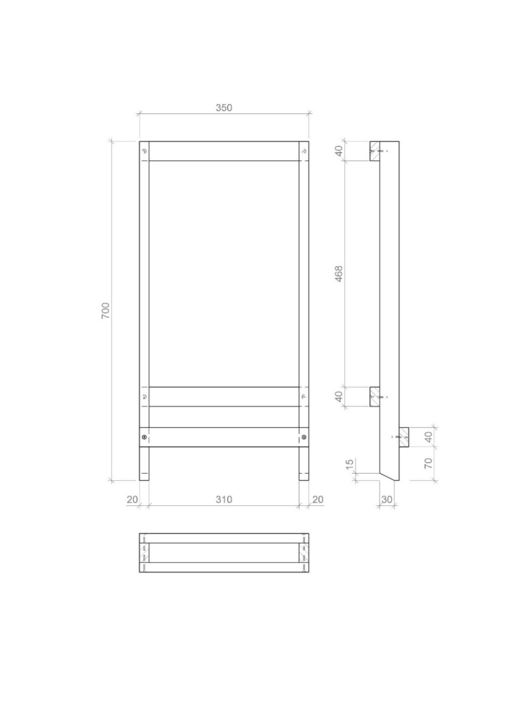

**Welche Maße sind entscheidend?**

### Check this out!

1. Überprüfen Sie jetzt mit Ihrem Meterstab millimetergenau das ausgewählte Maß! Tragen Sie die Ergebnisse in die Tabelle ein.
2. Haben Sie Lust auf mehr? Dann markieren und prüfen Sie ein weiteres Maß!

|  |  |  |  |
| --- | --- | --- | --- |
| Nr. | Maß in der Zeichnung | Maß am Werkstück | Abweichung |
| 1 | mm | mm | mm |
| 2 | mm | mm | mm |
| 3 | mm | mm | mm |
| **Summe:** | | | mm |

1. Füllen Sie mit Sorgfalt den Prüfbericht für Ihre Lernpartnerin bzw. Ihren Lernpartner aus!

**passgenau** ist, wenn‘s nicht zu locker und nicht zu fest ist: eben wenn alles genau passt!

|  |  |  |
| --- | --- | --- |
| Prüfbericht Maßgenauigkeit für: Name Lernpartner/in | | |
| 1. **Abweichung insgesamt** | | mm |
| 1. Kann man den Stuhl passgenau zum **Sitzen** zusammenstecken? | | 🞎 ja 🞎 nein |
| **Prüfbewertung** | 🞎 gut 🞎 zum Teil gut 🞎 nicht gut | |

… bei einer Abweichung von mehr als 5mm gibt’s kein gut mehr.

…bei einer Abweichung von mehr als 10mm ist es nicht mehr ausreichend.

|  |  |
| --- | --- |
| **Einleger zu den Prüfberichten** | Holztechnik  Z.01.02.04.01 |

## Der Klappstuhl - Oberflächengüte prüfen

1. Markieren Sie diese drei Stellen, an denen die Oberfläche glatt sein muss: **Sitzfläche**, **Kanten**, **Verschraubungen**
2. Begründen Sie in den Sprechblasen, warum gerade diese Stellen besonders glatt sein müssen.

Die Oberfläche muss hier gut sein, weil…

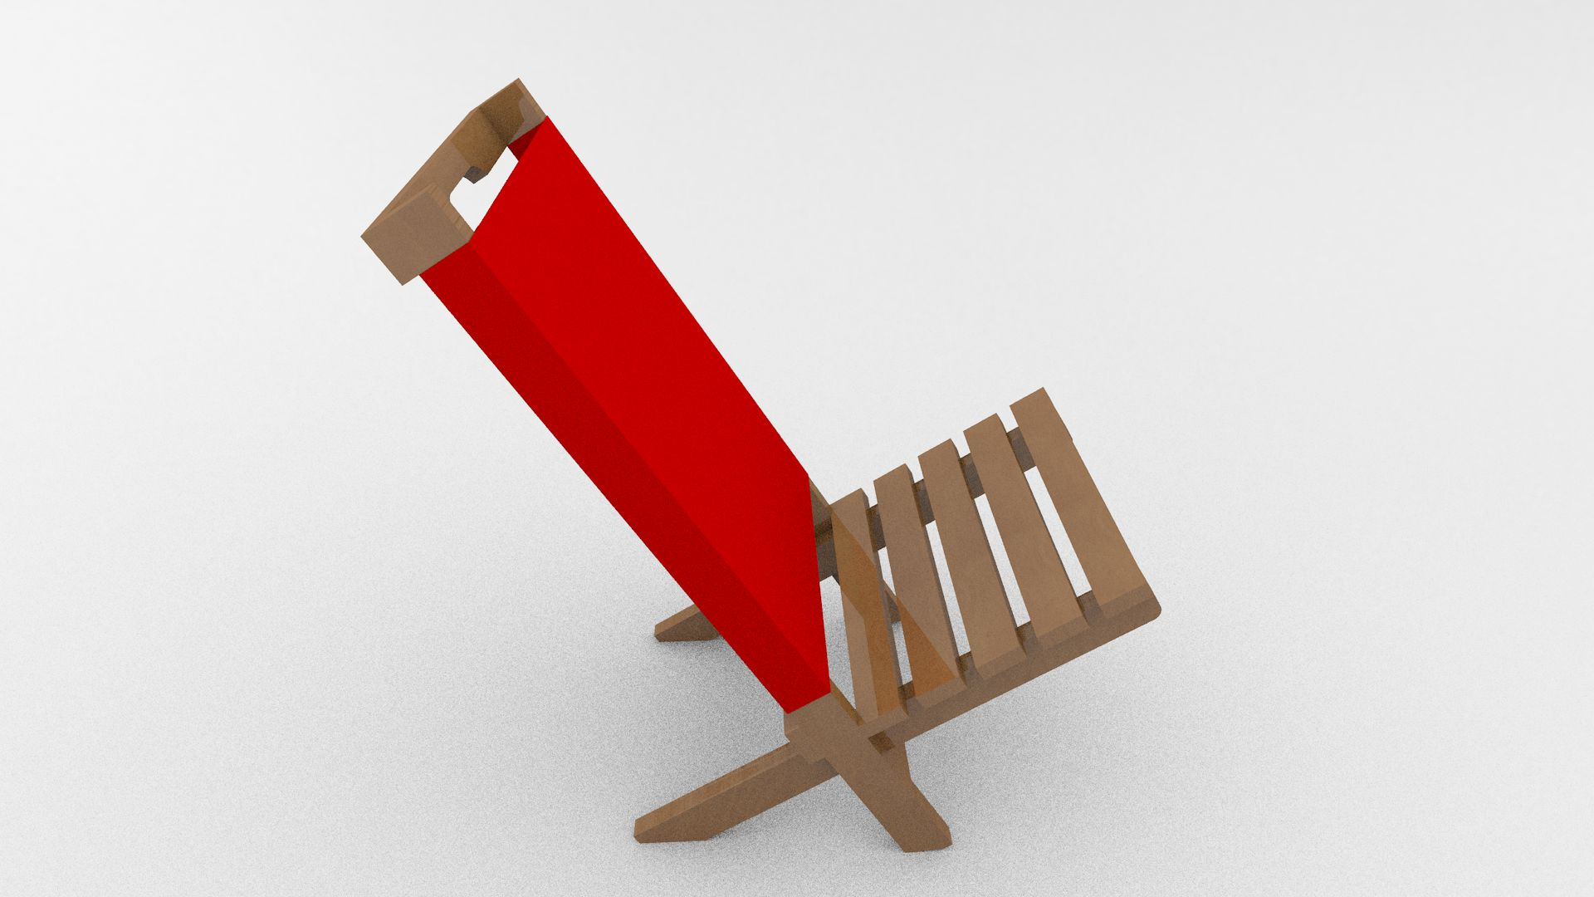

Die Oberfläche muss hier gut sein, weil…

Die Oberfläche muss hier gut sein, weil…

### Check this out!

Die Oberfläche eines Werkstücks prüfen Sie mit den Händen. Fühlen Sie mal!

1. Nachdem Sie alles in Ruhe gefühlt haben…

… stellen Sie Ihrer Lernpartnerin bzw. Ihrem Lernpartner einen Prüfbericht aus!

|  |  |  |
| --- | --- | --- |
| Prüfbericht Oberflächenqualität für: Name Lernpartner/in | | |
| 1. **Sitzfläche** | | 11-2 Smiley_zufrieden_grün11-4 Smiley_OK_gelb11-6 Smiley_unzufrieden_rot |
| Begründung: | | |
| 1. **Kanten** | | 11-2 Smiley_zufrieden_grün11-4 Smiley_OK_gelb11-6 Smiley_unzufrieden_rot |
| Begründung: | | |
| 1. **Verschraubungen** | | 11-2 Smiley_zufrieden_grün11-4 Smiley_OK_gelb11-6 Smiley_unzufrieden_rot |
| Begründung: | | |
| **Prüfbewertung** | 🞎 gut 🞎 zum Teil gut 🞎 nicht gut | |

|  |  |
| --- | --- |
| **Einleger zu den Prüfberichten** | Holztechnik  Z.01.02.04.01 |

## Der Klappstuhl – Funktionalität checken

1. Lesen Sie die Eigenschaften durch und ergänzen Sie die leere Spalte mit einer eigenen Eigenschaft.
2. Ordnen Sie nach Bedeutung für die gute Funktion des Klappstuhls. Verbinden Sie in der Rangliste die Nummern mit den Eigenschaften!

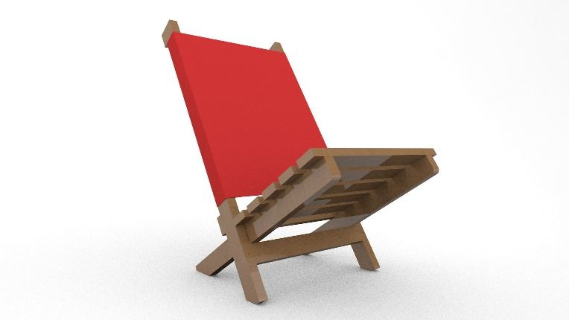

|  |  |  |
| --- | --- | --- |
| Rang |  | Eigenschaft |
| 1 |  | Der Klappstuhl hält mein Gewicht; ohne zu brechen. |
| 2 |  | Der Stoff der Rückenlehne ist straff gespannt. |
| 3 |  | Die Leisten sind gerade aufgeschraubt. |
| 4 |  | Der Klappstuhl wackelt nicht, wenn er auf dem Boden steht. |
| 5 |  | Der Stuhl ist leicht am Griff zu tragen. |
| 6 |  | Der Klappstuhl lässt sich gut zusammenstecken. |
| 7 |  | … |

1. Übertragen Sie Ihre drei wichtigsten Eigenschaften mit einem Stichwort in den **Prüfbericht** unten.

### Check this out!

1. Überprüfen Sie jetzt Ihre ausgewählten Eigenschaften am Klappstuhl Ihrer Lernpartnerin bzw. Ihres Lernpartners. Stellen Sie **Ihr/Ihm** einen Prüfbericht aus.

|  |  |  |
| --- | --- | --- |
| Prüfbericht Funktionalität für: Name Lernpartner/in | | |
| 1. **…** | | 11-2 Smiley_zufrieden_grün11-4 Smiley_OK_gelb11-6 Smiley_unzufrieden_rot |
| Begründung: | | |
| 1. **…** | | 11-2 Smiley_zufrieden_grün11-4 Smiley_OK_gelb11-6 Smiley_unzufrieden_rot |
| Begründung: | | |
| 1. **…** | | 11-2 Smiley_zufrieden_grün11-4 Smiley_OK_gelb11-6 Smiley_unzufrieden_rot |
| Begründung: | | |
| **Prüfbewertung** | 🞎 gut 🞎 zum Teil gut 🞎 nicht gut | |



|  |  |  |
| --- | --- | --- |
| Materialien/Kompetenz  **Qualitäts-Check** |  | Holztechnik  Z.01.02.04.01 |
| Teilkompetenz:   * Ich kann mein Werkstück auf Maßhaltigkeit prüfen. * Ich kann die Oberflächenqualität vergleichen und einstufen. * Ich kann mein Werkstück auf Funktionalität überprüfen. * *Ich kann Verbesserungsvorschläge ableiten.* | |  | | --- | | LernPROJEKT | | LernTHEMA | | LernSCHRITT | |

# Geprüfte Qualität – wie geht das denn?

Bilden Sie für diesen LernSCHRITT mit einer Partnerin oder einem Partner ein **2er**Team!

Sie überprüfen den Klappstuhl der Partnerin bzw. des Partners.

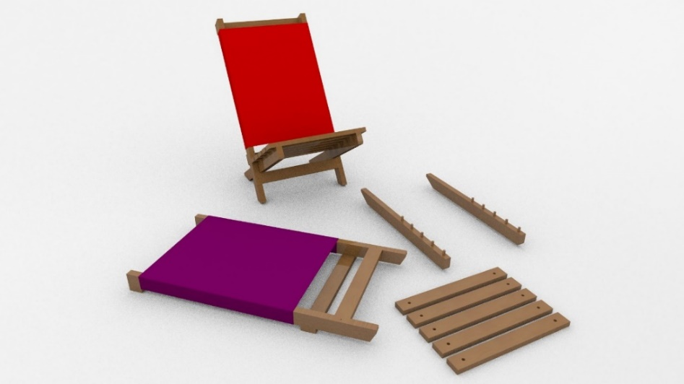

Wir haben zwei Merkmale für gute Qualität vorgegeben:

1. **Maßgenauigkeit**
2. **Oberflächenqualität**

Ihre Partnerin bzw. Ihr Partner hat sich ein weiteres Merkmal ausgesucht, an dem Sie die Qualität seines Klappstuhls erkennen können.

Befragen Sie ihn und notieren Sie sein Merkmal hier:

1. **

Daran erkenne ich hohe Qualität!

Beschreiben Sie sein/ ihr drittes Merkmal mit eigenen Worten!

|  |  |  |
| --- | --- | --- |
|  | Merkmal | Beschreibung |
| 1 | Maßgenauigkeit | ist, wenn ich mich genau an alle Maßangaben gehalten habe. |
| 2 | Oberflächenqualität | ist hoch, wenn die Flächen glatt und die Kanten alle gerundet sind. Die Verschraubungen sind sauber gesenkt. |
| 3 | … |  |

## Der Klappstuhl – Prüfberichte erstellen

Sie prüfen nun die Qualität der produzierten Klappstühle.

Das geht so:

## Der Klappstuhl – zufrieden?

Sie haben drei Prüfberichte von Ihren Mitschülerinnen bzw. Mitschülern bekommen.

Nehmen Sie die Prüfberichte zur Hand und fassen Sie die Ergebnisse zusammen:

1. Kreuzen Sie in der Tabelle unten an, ob **Sie** mit Ihren Ergebnissen zufrieden sind.
2. Begründen Sie in einem Satz Ihre Zufriedenheit oder Unzufriedenheit.

### Sind Sie zufrieden?

|  |  |  |
| --- | --- | --- |
| Qualitätsmerkmal | * ja | * nein |
| **Maßgenauigkeit** |  |  |
| weil…. |  |  |
| **Oberflächenqualität** |  |  |
| weil…. |  |  |
| **Funktionalität** |  |  |
| weil…. |  |  |

Feiern Sie die Punkte, an denen Sie mit sich zufrieden sind! 🡪

### Gibt es noch Punkte, wo sie NEIN angekreuzt haben?

1. Überlegen Sie, warum Sie mit Ihrem Ergebnis nicht zufrieden waren.
2. Nennen Sie zu diesem Punkt einen Verbesserungsvorschlag für das nächste Projekt:



|  |
| --- |
| Das will ich beim nächsten Mal anders machen: |
|  |
|  |
|  |

## Reflexion der Aufgabe

Sie haben Ihr Werkstück fertiggestellt und einer Kontrolle unterzogen.

|  |
| --- |
| Das habe ich Neues gelernt - über das Kontrollieren von Qualität: |
|  |

|  |  |
| --- | --- |
| Kann ich meine eigenen Verbesserungsvorschläge besser annehmen als die von anderen? | |
| * ja | * nein |

## Was habe ich gelernt?

|  |  |  |  |
| --- | --- | --- | --- |
| **Das kann ich jetzt:** | 11-2 Smiley_zufrieden_grün | 11-4 Smiley_OK_gelb | 11-6 Smiley_unzufrieden_rot |
| Ich kann verschiedene Qualitätsmerkmale überprüfen. |  |  |  |
| Ich kann einen begründeten Prüfbericht erstellen. |  |  |  |
| Ich kann eigene sinnvolle Verbesserungsvorschläge aus meinen Prüfberichten ableiten. |  |  |  |
| Ich kann eigenständig Prüfkriterien für Qualität entwickeln. |  |  |  |

## Wie zufrieden bin ich mit meiner Arbeit bei diesem LernSCHRITT?

Wie waren mein Verhalten und meine Mitarbeit?

Kreuzen Sie an!

|  |  |  |  |  |  |  |  |  |  |
| --- | --- | --- | --- | --- | --- | --- | --- | --- | --- |
| 1 | 2 | 3 | 4 | 5 | 6 | 7 | 8 | 9 | 10 |



## Zum Schluss 🡪 Ordnung machen

|  |  |
| --- | --- |
| Ich habe … | |
|  | meinen LernSCHRITT im Ordner eingeheftet. |
|  | meine Prüfberichte alle erhalten, gelocht und abgeheftet. |
|  | den Arbeitsauftrag erledigt und das entsprechende Feld in der Lernwegeliste markiert. |

|  |  |
| --- | --- |
| **Einleger zu den Prüfberichten** | Holztechnik  Z.01.02.04.01 |

## Der Klappstuhl - Maßgenauigkeit prüfen

1. Wählen Sie zwei Maße, die Sie prüfen wollen.
2. Kreisen Sie die Maßzahlen ein!
3. Nummerieren Sie die beiden eingekreisten Maße und
4. tragen Sie die Maße aus der Zeichnung in die blaue Tabelle ein!

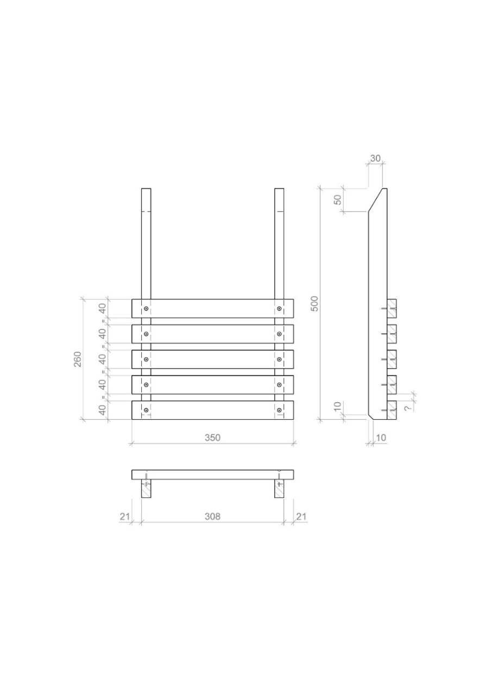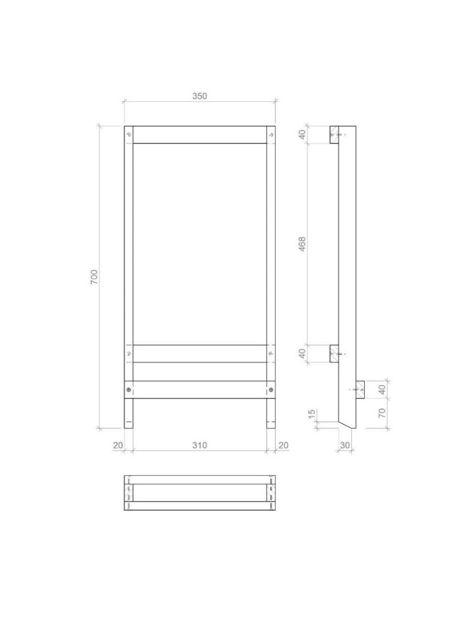

### Check this out!

|  |  |  |  |
| --- | --- | --- | --- |
| Nr. | Maß in der Zeichnung | Maß am Werkstück | Abweichung |
| 1 | mm | mm | mm |
| 2 | mm | mm | mm |
| **Summe:** | | | mm |

1. Überprüfen Sie jetzt mit Ihrem Meterstab millimetergenau die beiden ausgewählten Maße am Werkstück Ihrer Lernpartnerin bzw. Ihres Lernpartners! Tragen Sie die Ergebnisse in die Tabelle ein.

**passgenau** ist, wenn‘s nicht zu locker und nicht zu fest ist: eben wenn alles genau passt!

1. Stellen Sie Ihrer Lernpartnerin bzw. Ihrem Lernpartner einen Prüfbericht aus!

|  |  |  |
| --- | --- | --- |
| Prüfbericht Maßgenauigkeit für: Name Lernpartner/in | | |
| 1. **Abweichung insgesamt** | | mm |
| 1. Kann man den Stuhl passgenau zum **Tragen** zusammenstecken? | | 🞎 ja 🞎 nein |
| 1. Kann man den Stuhl passgenau zum **Sitzen** zusammenstecken? | | 🞎 ja 🞎 nein |
| **Prüfbewertung** | 🞎 gut 🞎 zum Teil gut 🞎 nicht gut | |

… bei einer Abweichung von mehr als 5 mm gibt’s kein gut mehr.

… bei einer Abweichung von mehr als 10mm ist es nicht mehr ausreichend.

|  |  |
| --- | --- |
| **Einleger zu den Prüfberichten** | Holztechnik  Z.01.02.04.01 |

## Der Klappstuhl - Oberflächengüte prüfen

1. Markieren Sie diese drei Stellen, an denen die Oberfläche glatt sein muss: **Sitzfläche**, **Kanten**, **Verschraubungen**
2. Begründen Sie in den Sprechblasen, warum gerade diese Stellen besonders glatt sein müssen.

Die Oberfläche muss hier gut sein, weil…



Die Oberfläche muss hier gut sein, weil…

Die Oberfläche muss hier gut sein, weil…

### Check this out!

Die Oberfläche eines Werkstücks prüfen Sie mit den Händen. Fühlen Sie mal!

1. Nachdem Sie alles in Ruhe gefühlt haben…

… stellen Sie Ihrer Lernpartnerin bzw. Ihrem Lernpartner einen Prüfbericht aus!

|  |  |  |
| --- | --- | --- |
| Prüfbericht Oberflächenqualität für: Name Lernpartner/in | | |
| 1. **Sitzfläche** | | 11-2 Smiley_zufrieden_grün11-4 Smiley_OK_gelb11-6 Smiley_unzufrieden_rot |
| Begründung: | | |
| 1. **Kanten** | | 11-2 Smiley_zufrieden_grün11-4 Smiley_OK_gelb11-6 Smiley_unzufrieden_rot |
| Begründung: | | |
| 1. **Verschraubungen** | | 11-2 Smiley_zufrieden_grün11-4 Smiley_OK_gelb11-6 Smiley_unzufrieden_rot |
| Begründung: | | |
| **Prüfbewertung** | 🞎 gut 🞎 zum Teil gut 🞎 nicht gut | |

|  |  |
| --- | --- |
| **Einleger zu den Prüfberichten** | Holztechnik  Z.01.02.04.01 |

## Der Klappstuhl – Funktionalität checken

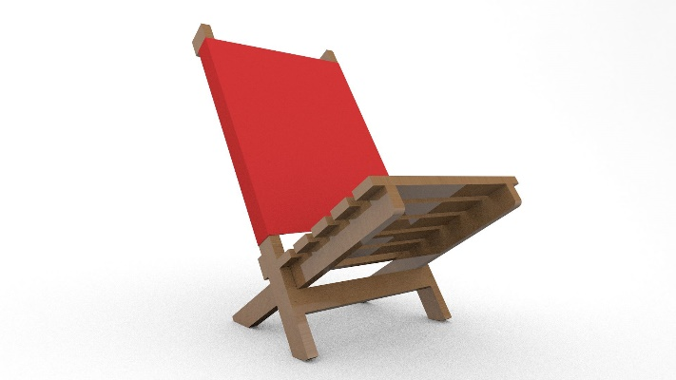Funktioniert der Klappstuhl oder funktioniert er nicht? Beschäftigen Sie sich mit dieser entscheidenden Frage zur Kontrolle Ihres Werkstückes!

1. Überlegen Sie sich Eigenschaften für hohe Funktionalität des Klappstuhls. Tragen Sie die Eigenschaft in die leeren Spalten ein.
2. Ordnen Sie die Eigenschaften nach Bedeutung für die einwandfreie Funktion des Klappstuhls. Verbinden Sie dafür in der Rangliste die Nummern mit den Eigenschaften!
3. Übertragen Sie die drei wichtigsten Eigenschaften mit **einem** Stichwort in den **Prüfbericht** unten.

|  |  |  |
| --- | --- | --- |
| Rang |  | Eigenschaft |
| 1 |  | Der Klappstuhl hält mein Gewicht ohne zu brechen. |
| 2 |  | … |
| 3 |  | … |
| 4 |  |  |
| 5 |  |  |
| 6 |  |  |

### Check this out!

1. Überprüfen Sie jetzt Ihre ausgewählten Eigenschaften am Klappstuhl Ihrer Lernpartnerin bzw. Ihres Lernpartners. Stellen Sie **Ihr/Ihm** einen Prüfbericht aus

|  |  |  |
| --- | --- | --- |
| Prüfbericht Funktionalität für: Name Lernpartner/in | | |
|  | | 11-2 Smiley_zufrieden_grün11-4 Smiley_OK_gelb11-6 Smiley_unzufrieden_rot |
| Begründung: | | |
|  | | 11-2 Smiley_zufrieden_grün11-4 Smiley_OK_gelb11-6 Smiley_unzufrieden_rot |
| Begründung: | | |
|  | | 11-2 Smiley_zufrieden_grün11-4 Smiley_OK_gelb11-6 Smiley_unzufrieden_rot |
| Begründung: | | |
| **Prüfbewertung** | 🞎 gut 🞎 zum Teil gut 🞎 nicht gut | |

# Geprüfte Qualität – wie geht das denn?

|  |  |  |
| --- | --- | --- |
| Materialien/Kompetenz  **Qualitäts-Check** |  | Holztechnik  Z.01.02.04.01 |
| Teilkompetenz:   * Ich kann mein Werkstück auf Maßhaltigkeit prüfen. * Ich kann die Oberflächenqualität vergleichen und einstufen. * Ich kann mein Werkstück auf Funktionalität überprüfen. * *Ich kann Verbesserungsvorschläge ableiten.* | |  | | --- | | LernPROJEKT | | LernTHEMA | | LernSCHRITT | |

Bilden Sie für diesen LernSCHRITT mit einer Partnerin oder einem Partner ein **2er**Team!

Sie prüfen den Klappstuhl der Partnerin bzw. des Partners.

Wir haben im LernTHEMA 03 zwei Merkmale für gute Qualität vorgegeben.

* **Maßgenauigkeit**
* **Oberflächenqualität**

Sie haben weitere Merkmale für hohe Qualität, sogenannte Qualitätskriterien benannt, an denen Sie die Qualität seines Klappstuhls erkennen können.

1. Schreiben Sie die Kriterien auf!





1. Tauschen Sie sich über Ihre Kriterien aus.
2. Beschreiben Sie in der Tabelle die ausgewählten Kriterien!

|  |  |  |
| --- | --- | --- |
|  | Merkmal | Beschreibung |
| 1 | Maßgenauigkeit |  |
| 2 | Oberflächen-qualität |  |
| 3 |  |  |
| 4 |  |  |

## Der Klappstuhl – Prüfberichte erstellen

Sie prüfen nun die Qualität der produzierten Klappstühle.

Das geht so:

## Der Klappstuhl – zufrieden?

Sie haben mindestens vier Prüfberichte vorliegen.

Nehmen Sie die Prüfberichte zur Hand und

1. kreuzen Sie in der Tabelle unten an, ob **Sie** mit Ihren Ergebnissen zufrieden sind.
2. Ergänzen Sie das vierte Merkmal Ihrer Qualitätsprüfung.
3. Begründen Sie in einem Satz Ihre Zufriedenheit oder Unzufriedenheit.

### Sind Sie zufrieden?

|  |  |  |
| --- | --- | --- |
| Qualitätsmerkmal | * ja | * nein |
| 1. **Maßgenauigkeit** |  |  |
| weil…. |  |  |
| 1. **Oberflächenqualität** |  |  |
| weil…. |  |  |
| 1. **Funktionalität** |  |  |
| weil…. |  |  |
| 1. **…** |  |  |
| weil…. |  |  |

Feiern Sie die Punkte, an denen Sie mit sich zufrieden sind! 🡪

### Gibt es noch Punkte, wo sie NEIN angekreuzt haben?

1. Überlegen Sie, warum Sie mit Ihrem Ergebnis nicht zufrieden waren.
2. Nennen Sie zu diesem Punkt einen Verbesserungsvorschlag für das nächste Projekt:

…ist ihr Vorschlag fachlich oder überfachlich? Markieren Sie die **überfachlichen** Vorschläge mit einem Kreuz!

|  |  |
| --- | --- |
| Das will ich beim nächsten Mal anders machen: |  |
|  |  |
|  |  |
|  |  |
|  |  |

## Reflexion der Aufgabe

Sie haben Ihr Werkstück fertiggestellt und einer Kontrolle unterzogen.

|  |
| --- |
| Das habe ich Neues gelernt - über das Kontrollieren von Qualität: |
|  |

|  |  |
| --- | --- |
| Kann ich meine eigenen Verbesserungsvorschläge besser annehmen als die von anderen? | |
| * ja | * nein |

## Was habe ich gelernt?

|  |  |  |  |
| --- | --- | --- | --- |
| **Das kann ich jetzt:** | 11-2 Smiley_zufrieden_grün | 11-4 Smiley_OK_gelb | 11-6 Smiley_unzufrieden_rot |
| Ich kann verschiedene Qualitätsmerkmale überprüfen. |  |  |  |
| Ich kann einen begründeten Prüfbericht erstellen. |  |  |  |
| Ich kann eigene sinnvolle Verbesserungsvorschläge aus meinen Prüfberichten ableiten. |  |  |  |
| Ich kann eigenständig Prüfkriterien für Qualität entwickeln. |  |  |  |

## Wie zufrieden bin ich mit meiner Arbeit bei diesem LernSCHRITT?

Wie waren mein Verhalten und meine Mitarbeit?

Kreuzen Sie an!

|  |  |  |  |  |  |  |  |  |  |
| --- | --- | --- | --- | --- | --- | --- | --- | --- | --- |
| 1 | 2 | 3 | 4 | 5 | 6 | 7 | 8 | 9 | 10 |



## Zum Schluss 🡪 Ordnung machen

|  |  |
| --- | --- |
| Ich habe … | |
|  | meinen LernSCHRITT im Ordner eingeheftet. |
|  | Ich habe meine Prüfberichte alle erhalten, gelocht und abgeheftet. |
|  | den Arbeitsauftrag erledigt und das entsprechende Feld in der Lernwegeliste markiert. |

|  |  |
| --- | --- |
| **Einleger zu den Prüfberichten** | Holztechnik  Z.01.02.04.01 |

## Der Klappstuhl - Maßgenauigkeit prüfen

1. Lesen Sie erneut die Zeichnung zum Klappstuhl!
2. Wählen Sie drei entscheidende Maße aus, die Sie prüfen wollen.

Markieren und nummerieren Sie diese in der Zeichnung!

1. Begründen Sie mit weiteren Sprechblasen, warum Sie diese Maße ausgewählt haben.

Dieses Maß ist entscheidend für…

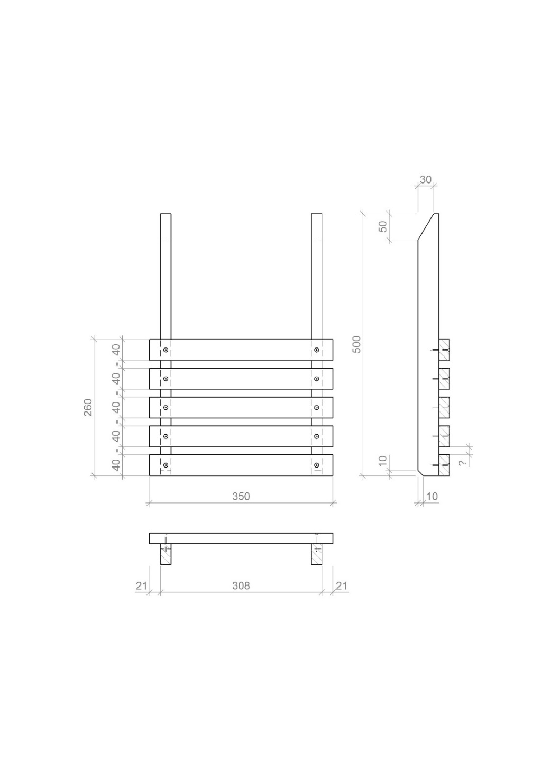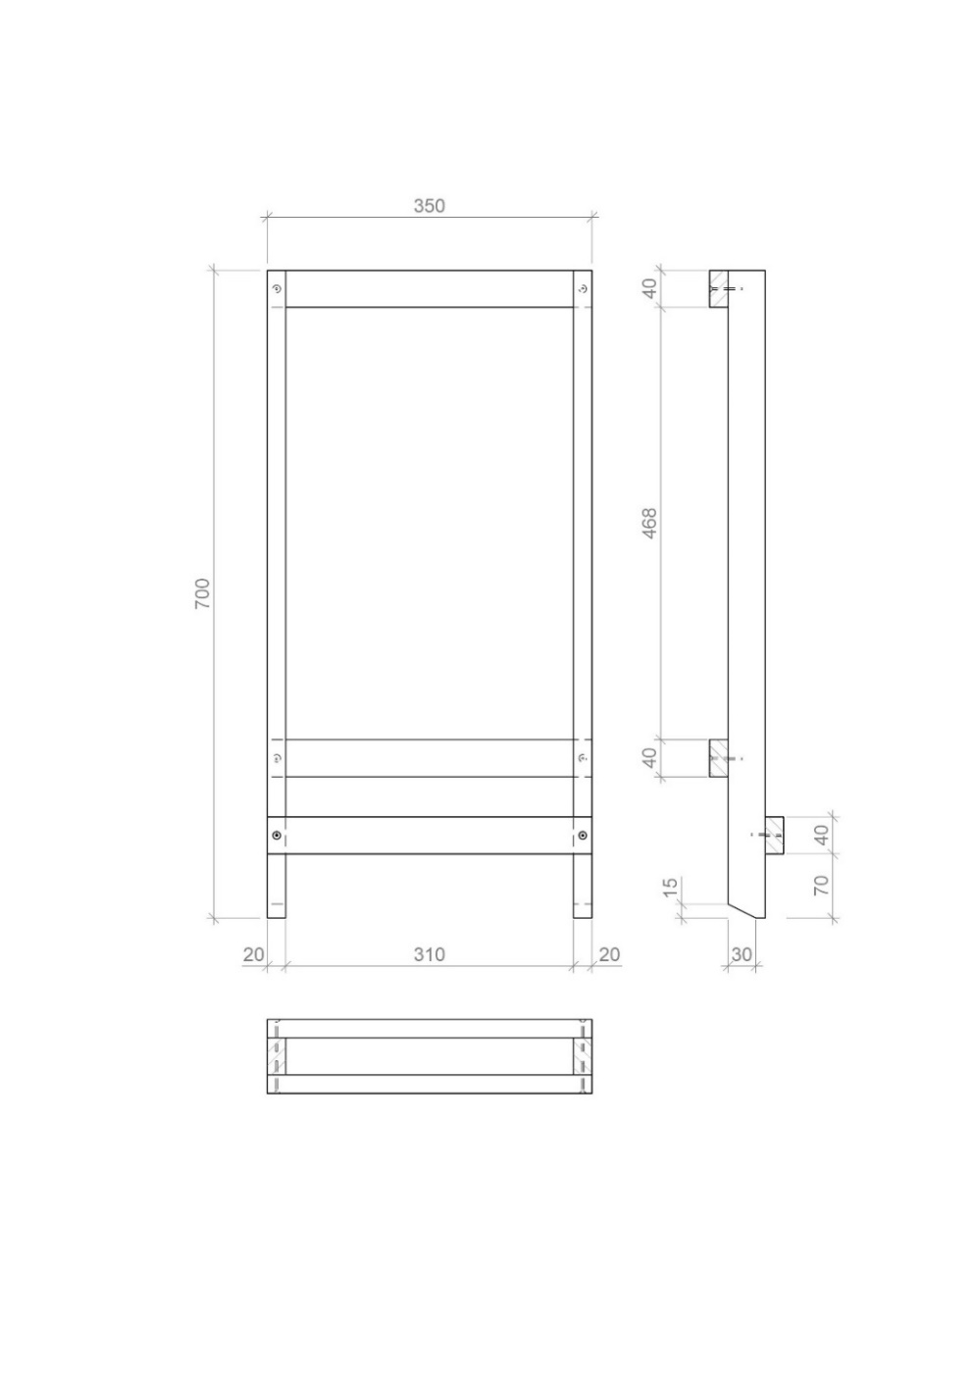

### Check this out!

1. Überprüfen Sie jetzt mit Ihrem Meterstab millimetergenau die ausgewählten Maße! Tragen Sie die Ergebnisse in die Tabelle ein.

|  |  |  |  |
| --- | --- | --- | --- |
| Nr. | Maß in der Anleitung | Maß am Werkstück | Abweichung |
| 1 | mm | mm | mm |
| 2 | mm | mm | mm |
| 3 | mm | mm | mm |
| **Summe:** | | | mm |

1. Stellen Sie Ihrer Lernpartnerin bzw. Ihrem Lernpartner einen Prüfbericht aus!

|  |  |  |
| --- | --- | --- |
| Prüfbericht Maßgenauigkeit für: Name Lernpartner/in | | |
| 1. **Abweichung insgesamt** | | mm |
| **Prüfbewertung** | 🞎 gut 🞎 zum Teil gut 🞎 nicht gut | |

|  |  |
| --- | --- |
| **Einleger zu den Prüfberichten** | Holztechnik  Z.01.02.04.01 |

## Der Klappstuhl - Oberflächengüte prüfen

1. Nennen Sie drei Stellen, wo die Oberfläche glatt sein soll.  
   Markieren Sie diese rot.
2. Begründen Sie in den Sprechblasen, warum gerade diese Stellen besonders glatt sein müssen.

Die Oberfläche muss hier gut sein, weil…



Die Oberfläche muss hier gut sein, weil…

Die Oberfläche muss hier gut sein, weil…

### Check this out!

Die Oberfläche eines Werkstücks prüfen Sie mit den Händen. Fühlen Sie mal!

1. Nachdem Sie alles in Ruhe gefühlt haben…

Stellen Sie Ihrer Lernpartnerin bzw. Ihrem Lernpartner einen Prüfbericht aus!

|  |  |  |
| --- | --- | --- |
| Prüfbericht Oberflächenqualität für: Name Lernpartner/in | | |
| 1. **Sitzfläche** | | 11-2 Smiley_zufrieden_grün11-4 Smiley_OK_gelb11-6 Smiley_unzufrieden_rot |
| Begründung: | | |
| 1. **Kanten** | | 11-2 Smiley_zufrieden_grün11-4 Smiley_OK_gelb11-6 Smiley_unzufrieden_rot |
| Begründung: | | |
| 1. **Verschraubungen** | | 11-2 Smiley_zufrieden_grün11-4 Smiley_OK_gelb11-6 Smiley_unzufrieden_rot |
| Begründung: | | |
| **Prüfbewertung** | 🞎 gut 🞎 zum Teil gut 🞎 nicht gut | |

|  |  |
| --- | --- |
| **Einleger zu den Prüfberichten** | Holztechnik  Z.01.02.04.01 |

## Der Klappstuhl – weiteres Merkmal checken (s. Seite 1)

1. Tragen Sie das ausgewählte **Merkmal** in diese Box ein:

|  |
| --- |
|  |

1. Finden Sie zwei Stellen am Klappstuhl, an denen Sie gute Qualität zu diesem Merkmal erkennen können. Markieren Sie die Stellen!
2. Beschreiben Sie in den Sprechblasen, warum Sie diese Stellen checken wollen.
3. 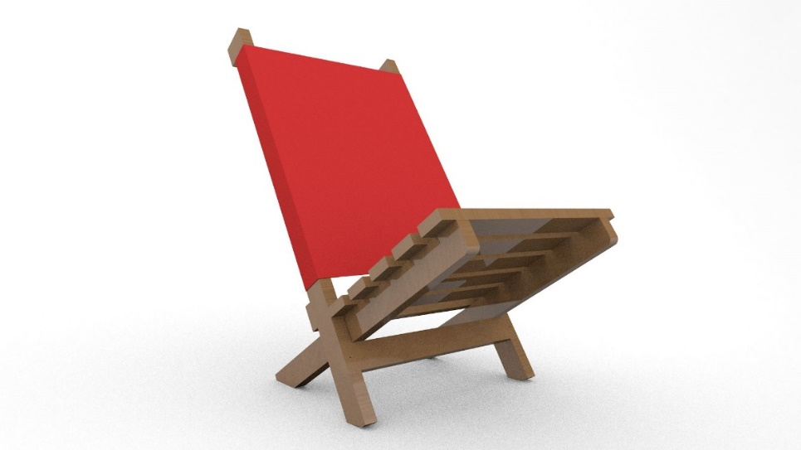Übertragen Sie die Bezeichnung der Stellen in den **Prüfbericht** unten auf dem Blatt.

Ich checke diese Stelle, weil…

Ich checke diese Stelle, weil…

### Check this out!

1. Beschreiben Sie in zwei ganzen Sätzen, **wie** Sie dieses Merkmal checken wollen:

|  |
| --- |
|  |
|  |
|  |

1. Stellen Sie Ihrer Lernpartnerin bzw. Ihrem Lernpartner einen Prüfbericht aus.

|  |  |
| --- | --- |
| **Prüfbericht** | **„Merkmal“ für: Name Lernpartner/in** |

|  |  |  |
| --- | --- | --- |
| 1. … | | 11-2 Smiley_zufrieden_grün 11-4 Smiley_OK_gelb 11-6 Smiley_unzufrieden_rot |
| Begründung: | | |
| 1. **…** | | 11-2 Smiley_zufrieden_grün11-4 Smiley_OK_gelb11-6 Smiley_unzufrieden_rot |
| Begründung: | | |
| **Prüfbewertung** | 🞎 gut 🞎 zum Teil gut 🞎 nicht gut | |

|  |  |
| --- | --- |
| **Einleger zu den Prüfberichten** | Holztechnik  Z.01.02.04.01 |

## Der Klappstuhl – Funktionalität checken

Funktioniert der Klappstuhl oder funktioniert er nicht? Beschäftigen Sie sich mit dieser entscheidenden Frage zur Kontrolle Ihres Werkstückes!

1. Überlegen Sie sich Eigenschaften für hohe Funktionalität des Klappstuhls. Tragen Sie die Eigenschaft in die leeren Spalten ein.
2. Ordnen Sie die Eigenschaften nach Bedeutung für die einwandfreie Funktion des Klappstuhls. Verbinden Sie dafür in der Rangliste die Nummern mit den Eigenschaften!
3. Übertragen Sie die drei wichtigsten Eigenschaften mit **einem** Stichwort in den **Prüfbericht** unten.

|  |  |  |
| --- | --- | --- |
| Rang |  | Eigenschaft |
| 1 |  | Der Klappstuhl hält mein Gewicht ohne zu brechen. |
| 2 |  | … |
| 3 |  | … |
| 4 |  |  |
| 5 |  |  |
| 6 |  |  |

### Check this out!

1. Überprüfen Sie jetzt Ihre ausgewählten Eigenschaften am Klappstuhl Ihrer Lernpartnerin bzw. Ihres Lernpartners. Stellen Sie **Ihr/Ihm** einen Prüfbericht aus

|  |  |  |
| --- | --- | --- |
| Prüfbericht Funktionalität für: Name Lernpartner/in | | |
|  | | 11-2 Smiley_zufrieden_grün11-4 Smiley_OK_gelb11-6 Smiley_unzufrieden_rot |
| Begründung: | | |
|  | | 11-2 Smiley_zufrieden_grün11-4 Smiley_OK_gelb11-6 Smiley_unzufrieden_rot |
| Begründung: | | |
|  | | 11-2 Smiley_zufrieden_grün11-4 Smiley_OK_gelb11-6 Smiley_unzufrieden_rot |
| Begründung: | | |
| **Prüfbewertung** | 🞎 gut 🞎 zum Teil gut 🞎 nicht gut | |

|  |  |  |
| --- | --- | --- |
| Materialien/Kompetenz  **Qualitäts-Check** |  | **Holztechnik**  **Z.01.02.04.01** |
|  | |  | | --- | | **Lösung** | |



# Geprüfte Qualität – wie geht das denn?



Bilden Sie für diesen LernSCHRITT mit einer Partnerin oder einem Partner ein **2er**Team!

Sie überprüfen den Klappstuhl der Partnerin bzw. des Partners.



Sie haben drei Merkmale für gute Qualität vorgegeben:

1. Beschreiben Sie die Merkmale mit eigenen Worten!

|  |  |  |
| --- | --- | --- |
|  | Merkmal | Beschreibung |
| 1 | Maßgenauigkeit | ist, wenn ich mich genau an alle Maßangaben gehalten habe. |
| 2 | Oberflächenqualität | Die Oberflächenqualität ist hoch, wenn…  sich die Oberfläche weich anfühlt,  die Kanten gleichmäßig gebrochen sind |
| 3 | Funktionalität | Der Klappstuhl funktioniert gut, wenn…  er sich zusammenbauen lässt und man sicher darauf sitzen kann. |

## Der Klappstuhl - Maßgenauigkeit prüfen

1. Wählen Sie ein Maß, dass Sie beim Anderen prüfen wollen.
2. Kreisen Sie die Maßzahl in der Zeichnung ein und
3. tragen Sie das Maß aus der Anleitung in die blaue Tabelle ein!

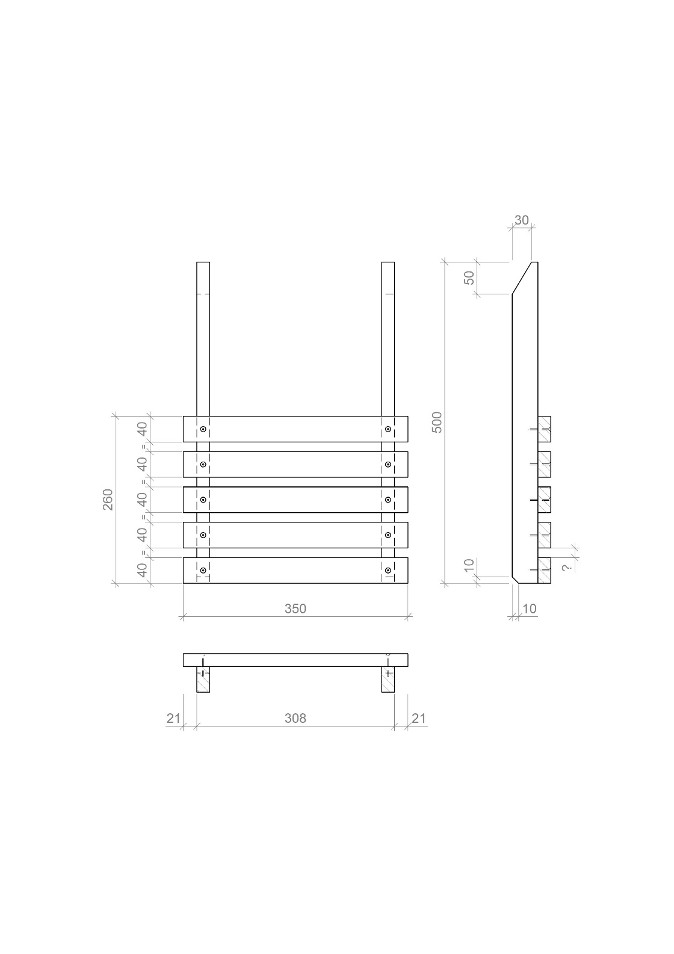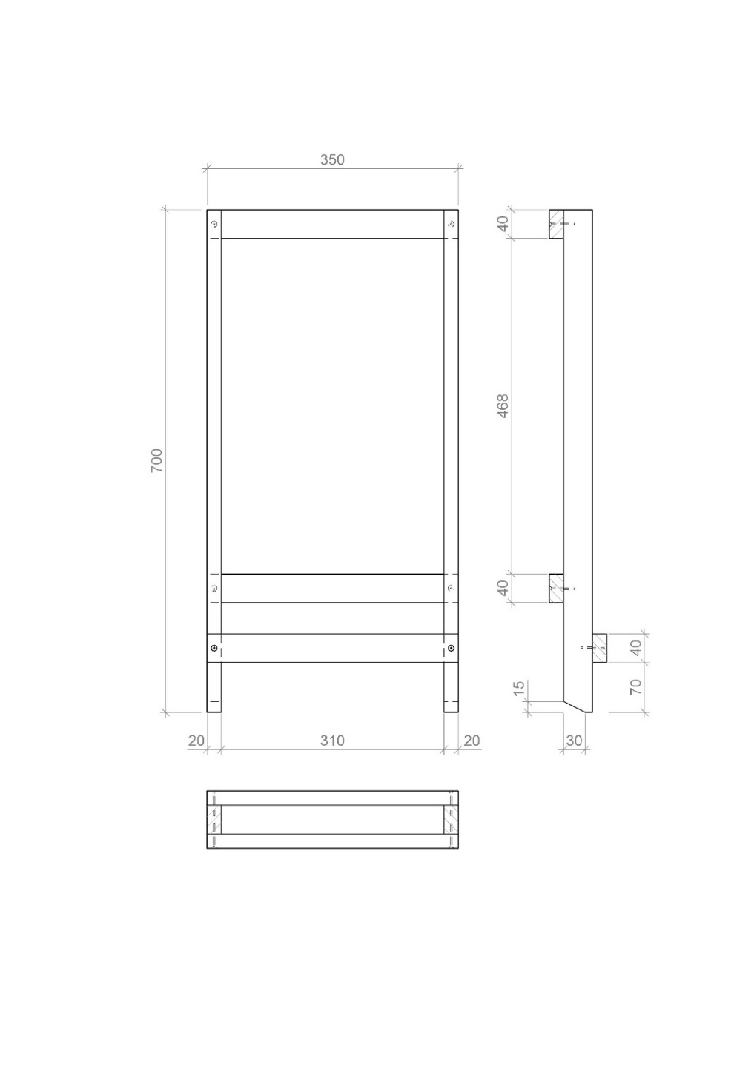

**Welche Maße sind entscheidend?**

### Check this out!

1. Überprüfen Sie jetzt mit Ihrem Meterstab millimetergenau das ausgewählte Maß! Tragen Sie die Ergebnisse in die Tabelle ein.
2. Haben Sie Lust auf mehr? Dann markieren und prüfen Sie ein weiteres Maß!

|  |  |  |  |
| --- | --- | --- | --- |
| Nr. | Maß in der Zeichnung | Maß am Werkstück | Abweichung |
| 1 | 310 mm | 310 mm | 0 mm |
| 2 | 260 mm | 262 mm | 2 mm |
| 3 | 21 mm | 22 mm | 1 mm |
| **Summe:** | | | 3 mm |

1. Füllen Sie mit Sorgfalt den Prüfbericht für Ihre Lernpartnerin bzw. Ihren Lernpartner aus!

**passgenau** ist, wenn‘s nicht zu locker und nicht zu fest ist: eben wenn alles genau passt!

|  |  |  |
| --- | --- | --- |
| Prüfbericht Maßgenauigkeit für: Name Lernpartner/in | | |
| 1. **Abweichung insgesamt** | | 3 mm |
| 1. Kann man den Stuhl passgenau zum **Sitzen** zusammenstecken? | | 🗷 ja 🞎 nein |
| **Prüfbewertung** | 🗷 gut 🞎 zum Teil gut 🞎 nicht gut | |

… bei einer Abweichung von mehr als 5mm gibt’s kein gut mehr.

## …bei einer Abweichung von mehr als 10mm ist es nicht mehr ausreichend. Der Klappstuhl - Oberflächengüte prüfen

1. Markieren Sie diese drei Stellen, an denen die Oberfläche glatt sein muss: **Sitzfläche**, **Kanten**, **Verschraubungen**
2. Begründen Sie in den Sprechblasen, warum gerade diese Stellen besonders glatt sein müssen.

Die Oberfläche muss hier gut sein, weil man sich sonst Spreißel holen kann.



Die Oberfläche muss hier gut sein, weil es angenehm zum Sitzen sein soll.

Die Oberfläche muss hier gut sein, weil man sich an den Schrauben verletzen kann.

### Check this out!

Die Oberfläche eines Werkstücks prüfen Sie mit den Händen. Fühlen Sie mal!

1. Nachdem Sie alles in Ruhe gefühlt haben…

Stellen Sie Ihrer Lernpartnerin bzw. Ihrem Lernpartner einen Prüfbericht aus!

|  |  |  |
| --- | --- | --- |
| Prüfbericht Oberflächenqualität für: Name Lernpartner/in | | |
| 1. **Sitzfläche** | | 11-2 Smiley_zufrieden_grün11-4 Smiley_OK_gelb11-6 Smiley_unzufrieden_rot |
| Begründung: | | |
| 1. **Kanten** | | 11-2 Smiley_zufrieden_grün11-4 Smiley_OK_gelb11-6 Smiley_unzufrieden_rot |
| Begründung: | | |
| 1. **Verschraubungen** | | 11-2 Smiley_zufrieden_grün11-4 Smiley_OK_gelb11-6 Smiley_unzufrieden_rot |
| Begründung: | | |
| **Prüfbewertung** | 🞎 gut 🞎 zum Teil gut 🞎 nicht gut | |

## Der Klappstuhl – Funktionalität checken

1. Lesen Sie die Eigenschaften durch und ergänzen Sie die leere Spalte mit einer eigenen Eigenschaft.
2. Ordnen Sie nach Bedeutung für die gute Funktion des Klappstuhls. Verbinden Sie in der Rangliste die Nummern mit den Eigenschaften!



|  |  |  |
| --- | --- | --- |
| Rang |  | Eigenschaft |
| 1 |  | Der Klappstuhl hält mein Gewicht ohne zu brechen. |
| 2 |  | Der Stoff der Rückenlehne ist straff gespannt. |
| 3 |  | Die Leisten sind gerade aufgeschraubt. |
| 4 |  | Der Klappstuhl wackelt nicht, wenn er auf dem Boden steht. |
| 5 |  | Der Stuhl ist leicht zu tragen. |
| 6 |  | Der Klappstuhl lässt sich gut zusammenstecken. |

1. Übertragen Sie Ihre drei wichtigsten Eigenschaften mit einem Stichwort in den **Prüfbericht** unten.

### Check this out!

1. Überprüfen Sie jetzt Ihre ausgewählten Eigenschaften am Klappstuhl Ihrer Lernpartnerin bzw. Ihres Lernpartners. Stellen Sie **Ihr/Ihm** einen Prüfbericht aus.

|  |  |  |
| --- | --- | --- |
| Prüfbericht Funktionalität für: Name Lernpartner/in | | |
| 1. **…** | | 11-2 Smiley_zufrieden_grün11-4 Smiley_OK_gelb11-6 Smiley_unzufrieden_rot |
| Begründung: | | |
| 1. **…** | | 11-2 Smiley_zufrieden_grün11-4 Smiley_OK_gelb11-6 Smiley_unzufrieden_rot |
| Begründung: | | |
| 1. **…** | | 11-2 Smiley_zufrieden_grün11-4 Smiley_OK_gelb11-6 Smiley_unzufrieden_rot |
| Begründung: | | |
| **Prüfbewertung** | 🞎 gut 🞎 zum Teil gut 🞎 nicht gut | |

## Der Klappstuhl – zufrieden?

Sie haben drei Prüfberichte von Ihren Mitschülerinnen bzw. Mitschülern bekommen.

Nehmen Sie die Prüfberichte zur Hand und fassen Sie die Ergebnisse zusammen:

1. Kreuzen Sie in der Tabelle unten an, ob **Sie** mit Ihren Ergebnissen zufrieden sind.

### Sind Sie zufrieden?

|  |  |  |
| --- | --- | --- |
| Qualitätsmerkmal | * ja | * nein |
| **Maßgenauigkeit** |  |  |
| **Oberflächenqualität** |  |  |
| **Funktionalität** |  |  |

🡪 Feiern Sie die Punkte, an denen Sie mit sich zufrieden sind!

### Gibt es noch Punkte, wo sie NEIN angekreuzt haben?

1. Überlegen Sie, **warum** Sie mit Ihrem Ergebnis nicht zufrieden waren.
2. Nennen Sie zwei Verbesserungsvorschläge für das nächste Projekt:

|  |
| --- |
| Das will ich beim nächsten Mal anders machen: |
| * Ich möchte beim Anreißen die Maße genauer übernehmen. |
| * Ich möchte mir mehr Mühe beim Schleifen der Kanten geben. |

Verbesserungsvorschläge, falls Ihnen nichts einfällt…

|  |  |
| --- | --- |
| fachlich  (hat z. B. mit der Arbeit der Werkstatt zu tun) | überfachlich  (hat mit dem Verhalten zu tun) |
| * Ich möchte beim nächsten Mal genauer sägen. | * Ich sollte in der Partnerarbeit konzentrierter sein. |
| * Ich könnte mehr schleifen, damit es noch glatter wird. | * Ich sollte die Aufgabe ernster nehmen, es geht um meinen Abschluss! |
| * Ich muss genauer anzeichnen, auch wenn es nervig ist. | * Ich kann besser durchhalten, das zeige ich beim nächsten Mal. |
| * Ich mir will zu Hause die Schulsachen nochmal anschauen. 🡪 einmal pro Woche, eine halbe Stunde an einem festen Nachmittag! | * Ich lasse mich leicht ablenken, darum sollte ich alleine sitzen. |
| * … | * Ich möchte pünktlich da sein, dann verpasse ich nichts. |



|  |  |  |
| --- | --- | --- |
| Materialien/Kompetenz  **Qualitäts-Check** |  | **Holztechnik**  **Z.01.02.04.01** |
|  | |  | | --- | | **Lösung** | |

# Geprüfte Qualität – wie geht das denn?

Gehen Sie für diesen LernSCHRITT mit einer Partnerin oder einem Partner in ein **2er**Team!

Sie überprüfen den Klappstuhl der Partnerin bzw. des Partners.



Wir haben zwei Merkmale für gute Qualität vorgegeben:

1. **Maßgenauigkeit**
2. **Oberflächenqualität**

Ihre Partnerin bzw. Ihr Partner hat sich ein weiteres Merkmal ausgesucht, an dem Sie die Qualität seines Klappstuhls erkennen können.

Befragen Sie ihn und notieren Sie sein Merkmal hier:

1. ** Funktionalität

Daran erkenne ich hohe Qualität!

Beschreiben Sie sein/ ihr drittes Merkmal mit eigenen Worten!

|  |  |  |
| --- | --- | --- |
|  | Merkmal | Beschreibung |
| 1 | Maßgenauigkeit | ist, wenn ich mich genau an alle Maßangaben gehalten habe. |
| 2 | Oberflächenqualität | ist hoch, wenn die Flächen glatt und die Kanten alle gerundet sind. Die Verschraubungen sind sauber gesenkt. |
| 3 | Funktionalität | ist gut, wenn ich gut auf dem Stuhl sitzen kann und er sich zusammenklappen lässt. |

## Der Klappstuhl - Maßgenauigkeit prüfen

1. Wählen Sie zwei Maße, die Sie prüfen wollen.
2. Kreisen Sie die Maßzahlen ein!
3. Nummerieren Sie die beiden eingekreisten Maße und
4. tragen Sie die Maße aus der Zeichnung in die blaue Tabelle ein!

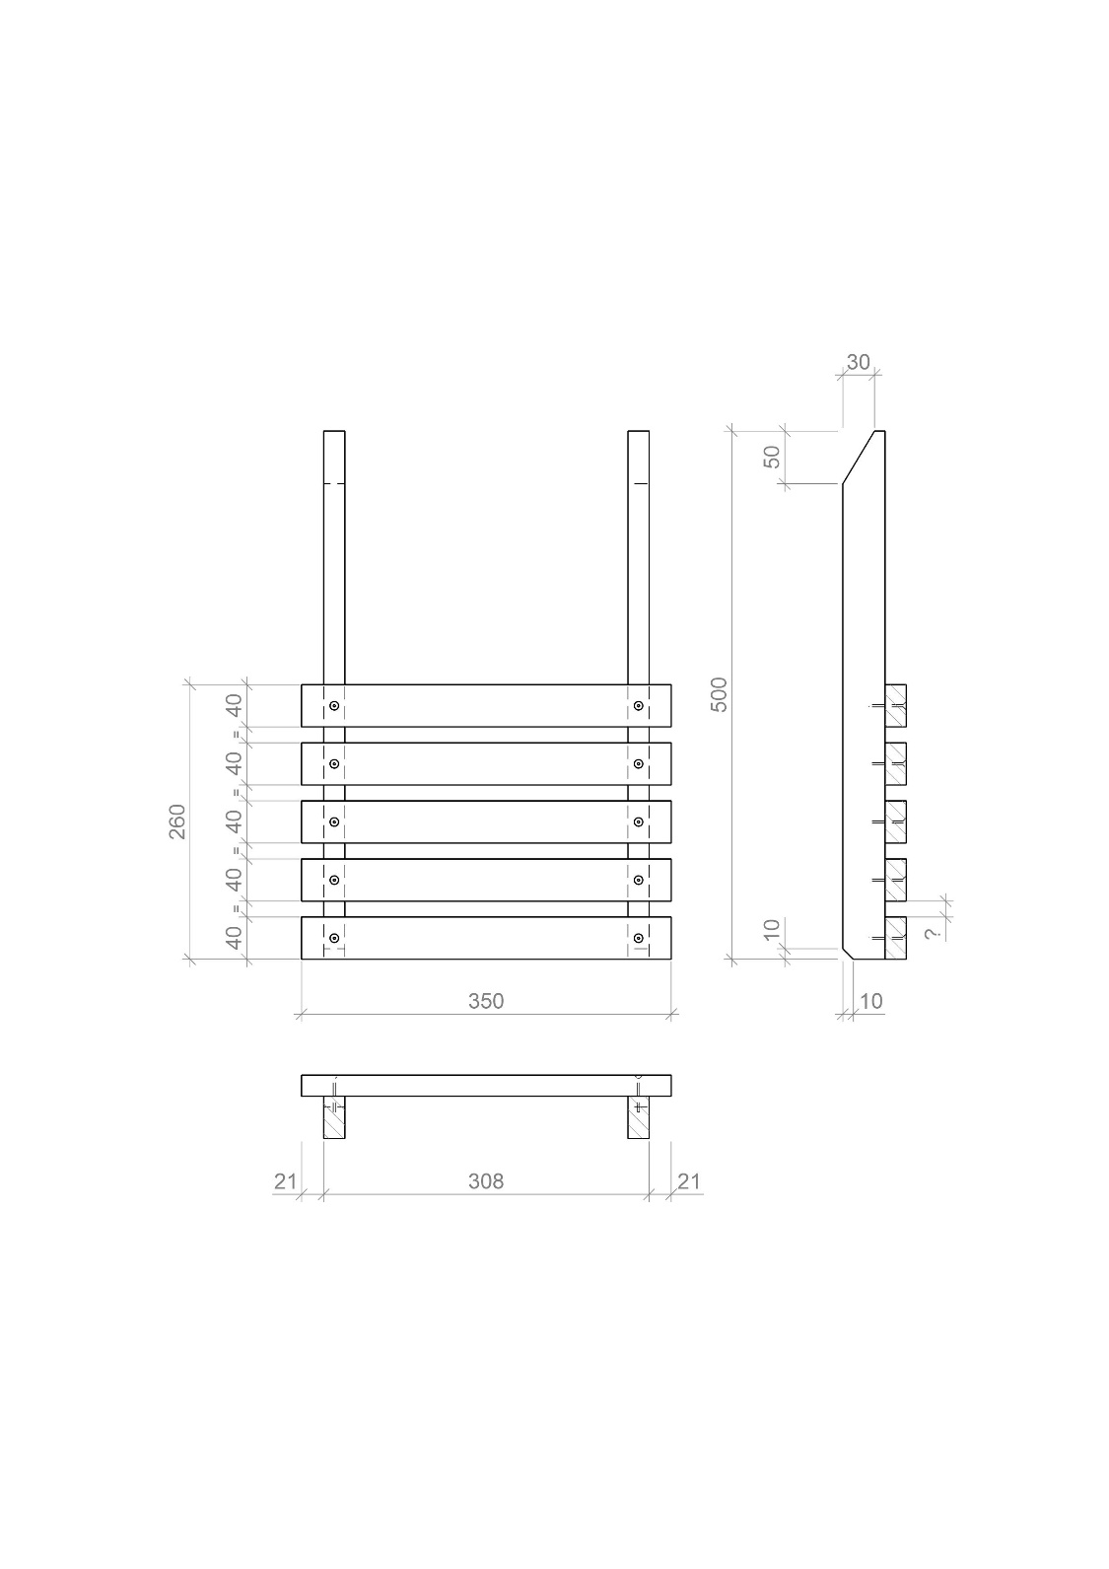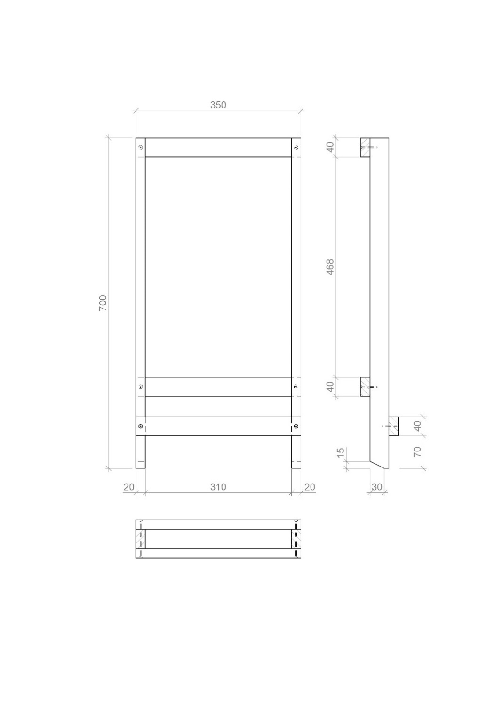

### Check this out!

|  |  |  |  |
| --- | --- | --- | --- |
| Nr. | Maß in der Zeichnung | Maß am Werkstück | Abweichung |
| 1 | 310 mm | 312 mm | 2 mm |
| 2 | 308 mm | 307 mm | 1 mm |
| **Summe:** | | | 3 mm |

1. Überprüfen Sie jetzt mit Ihrem Meterstab millimetergenau die beiden ausgewählten Maße am Werkstück Ihrer Lernpartnerin bzw. Ihres Lernpartners! Tragen Sie die Ergebnisse in die Tabelle ein.

**passgenau** ist, wenn‘s nicht zu locker und nicht zu fest ist: eben wenn alles genau passt!

1. Stellen Sie Ihrer Lernpartnerin bzw. Ihrem Lernpartner einen Prüfbericht aus!

|  |  |  |
| --- | --- | --- |
| Prüfbericht Maßgenauigkeit für: Name Lernpartner/in | | |
| 1. **Abweichung insgesamt** | | mm |
| 1. Kann man den Stuhl passgenau zum **Tragen** zusammenstecken? | | 🞎 ja 🗷 nein |
| 1. Kann man den Stuhl passgenau zum **Sitzen** zusammenstecken? | | 🗷 ja 🞎 nein |
| **Prüfbewertung** | 🞎 gut 🗷 zum Teil gut 🞎 nicht gut | |

… bei einer Abweichung von mehr als 5 mm gibt’s kein gut mehr.

… bei einer Abweichung von mehr als 10mm ist es nicht mehr ausreichend.

## Der Klappstuhl - Oberflächengüte prüfen

1. Markieren Sie diese drei Stellen, an denen die Oberfläche glatt sein muss: **Sitzfläche**, **Kanten**, **Verschraubungen**
2. Begründen Sie in den Sprechblasen, warum gerade diese Stellen besonders glatt sein müssen.

Die Oberfläche muss hier gut sein, weil man sich sonst Spreißel holen kann.



Die Oberfläche muss hier gut sein, weil es angenehm zum Sitzen sein soll.

Die Oberfläche muss hier gut sein, weil man sich an den Schrauben verletzen kann.

### Check this out!

Die Oberfläche eines Werkstücks prüfen Sie mit den Händen. Fühlen Sie mal!

1. Nachdem Sie alles in Ruhe gefühlt haben…

… stellen Sie Ihrer Lernpartnerin bzw. Ihrem Lernpartner einen Prüfbericht aus!

|  |  |  |
| --- | --- | --- |
| Prüfbericht Oberflächenqualität für: Name Lernpartner/in | | |
| 1. **Sitzfläche** | | 11-2 Smiley_zufrieden_grün11-4 Smiley_OK_gelb11-6 Smiley_unzufrieden_rot |
| Begründung: | | |
| 1. **Kanten** | | 11-2 Smiley_zufrieden_grün11-4 Smiley_OK_gelb11-6 Smiley_unzufrieden_rot |
| Begründung: | | |
| 1. **Verschraubungen** | | 11-2 Smiley_zufrieden_grün11-4 Smiley_OK_gelb11-6 Smiley_unzufrieden_rot |
| Begründung: | | |
| **Prüfbewertung** | 🞎 gut 🞎 zum Teil gut 🞎 nicht gut | |

## Der Klappstuhl – Funktionalität checken

Funktioniert der Klappstuhl oder funktioniert er nicht? Beschäftigen Sie sich mit dieser entscheidenden Frage zur Kontrolle Ihres Werkstückes!

1. Überlegen Sie sich Eigenschaften für hohe Funktionalität des Klappstuhls. Tragen Sie die Eigenschaft in die leeren Spalten ein.
2. Ordnen Sie die Eigenschaften nach Bedeutung für die einwandfreie Funktion des Klappstuhls. Verbinden Sie dafür in der Rangliste die Nummern mit den Eigenschaften!
3. Übertragen Sie die drei wichtigsten Eigenschaften mit **einem** Stichwort in den **Prüfbericht** unten.

|  |  |  |
| --- | --- | --- |
| Rang |  | Eigenschaft |
| 1 |  | Der Klappstuhl hält mein Gewicht; ohne zu brechen. |
| 2 |  | Der Stoff der Rückenlehne ist straff gespannt. |
| 3 |  | Die Leisten sind gerade aufgeschraubt. |
| 4 |  | Der Klappstuhl wackelt nicht, wenn er auf dem Boden steht. |
| 5 |  | Der Stuhl ist leicht zu tragen. |
| 6 |  | Der Klappstuhl lässt sich gut zusammenstecken. |

### Check this out!

1. Überprüfen Sie jetzt Ihre ausgewählten Eigenschaften am Klappstuhl Ihrer Lernpartnerin bzw. Ihres Lernpartners. Stellen Sie **Ihr/Ihm** einen Prüfbericht aus

|  |  |  |
| --- | --- | --- |
| Prüfbericht Funktionalität für: Name Lernpartner/in | | |
|  | | 11-2 Smiley_zufrieden_grün11-4 Smiley_OK_gelb11-6 Smiley_unzufrieden_rot |
| Begründung: | | |
|  | | 11-2 Smiley_zufrieden_grün11-4 Smiley_OK_gelb11-6 Smiley_unzufrieden_rot |
| Begründung: | | |
|  | | 11-2 Smiley_zufrieden_grün11-4 Smiley_OK_gelb11-6 Smiley_unzufrieden_rot |
| Begründung: | | |
| **Prüfbewertung** | 🞎 gut 🞎 zum Teil gut 🞎 nicht gut | |

## Der Klappstuhl – zufrieden?

Sie haben drei Prüfberichte von Ihren Mitschülerinnen bzw. Mitschülern bekommen.

Nehmen Sie die Prüfberichte zur Hand und fassen Sie die Ergebnisse zusammen:

1. Kreuzen Sie in der Tabelle unten an, ob **Sie** mit Ihren Ergebnissen zufrieden sind.
2. Begründen Sie in einem Satz Ihre Zufriedenheit oder Unzufriedenheit.

### Sind Sie zufrieden?

|  |  |  |
| --- | --- | --- |
| Qualitätsmerkmal | * ja | * nein |
| **Maßgenauigkeit** |  |  |
| weil…. |  |  |
| **Oberflächenqualität** |  |  |
| weil…. |  |  |
| **Funktionalität** |  |  |
| weil…. |  |  |

Feiern Sie die Punkte, an denen Sie mit sich zufrieden sind!

### Gibt es noch Punkte, wo sie NEIN angekreuzt haben?

1. Überlegen Sie, warum Sie mit Ihrem Ergebnis nicht zufrieden waren.
2. Nennen Sie zu diesem Punkt einen Verbesserungsvorschlag für das nächste Projekt:

|  |
| --- |
| Das will ich beim nächsten Mal anders machen: |
| * Ich werde pünktlich im Unterricht sein, um mehr Zeit zu haben. |
| * Ich möchte mir mehr Zeit lassen, um genauer anzuzeichnen. |
| * Ich werde sorgfältiger und konzentrierter sägen. |



|  |  |  |
| --- | --- | --- |
| Materialien/Kompetenz  **Qualitäts-Check** |  | **Holztechnik**  **Z.01.02.04.01** |
|  | |  | | --- | | **Lösung** | |

# Geprüfte Qualität – wie geht das denn?

Bilden Sie für diesen LernSCHRITT mit einer Partnerin bzw. einem Partner ein **2er**Team!

Sie prüfen den Klappstuhl der Partnerin bzw. des Partners.

Wir haben im LernTHEMA 03 zwei Merkmale für gute Qualität vorgegeben.

* **Maßgenauigkeit**
* **Oberflächenqualität**

Sie haben weitere Merkmale für hohe Qualität, sogenannte Qualitätskriterien benannt, an denen Sie die Qualität seines Klappstuhls erkennen können.

1. Schreiben Sie die Kriterien auf!

* Rückenlehne: Stoff
* Funktionalität



1. Tauschen Sie sich über Ihre Kriterien aus.
2. Beschreiben Sie in der Tabelle die ausgewählten Kriterien!

|  |  |  |
| --- | --- | --- |
|  | Merkmal | Beschreibung |
| 1 | Maßgenauigkeit | ist erreicht, wenn die Querleisten vom Sitz alle miteinander bündig sind, wenn die Längsleisten des Sitzes genau zwischen die Längsleisten der Lehne passen. |
| 2 | Oberflächen-qualität | ist gut, wenn die Flächen angenehm glatt sind und alle Kanten gerundet sind. |
| 3 | Rückenlehne | ist in Ordnung, wenn der Stoff gut gespannt ist und nicht schief getackert wurde. |
| 4 | Funktionalität | ist erreicht, wenn der Stuhl sich zum Sitzen zusammenbauen lässt, stabil zum Sitzen ist, nicht wackelt und sich zum Tragen ineinander stecken lässt. |

## Der Klappstuhl - Maßgenauigkeit prüfen

1. Lesen Sie erneut die Zeichnung zum Klappstuhl!
2. Wählen Sie drei entscheidende Maße aus, die Sie prüfen wollen.

Markieren und nummerieren Sie diese in der Zeichnung!

1. Begründen Sie mit weiteren Sprechblasen, warum Sie diese Maße ausgewählt haben.

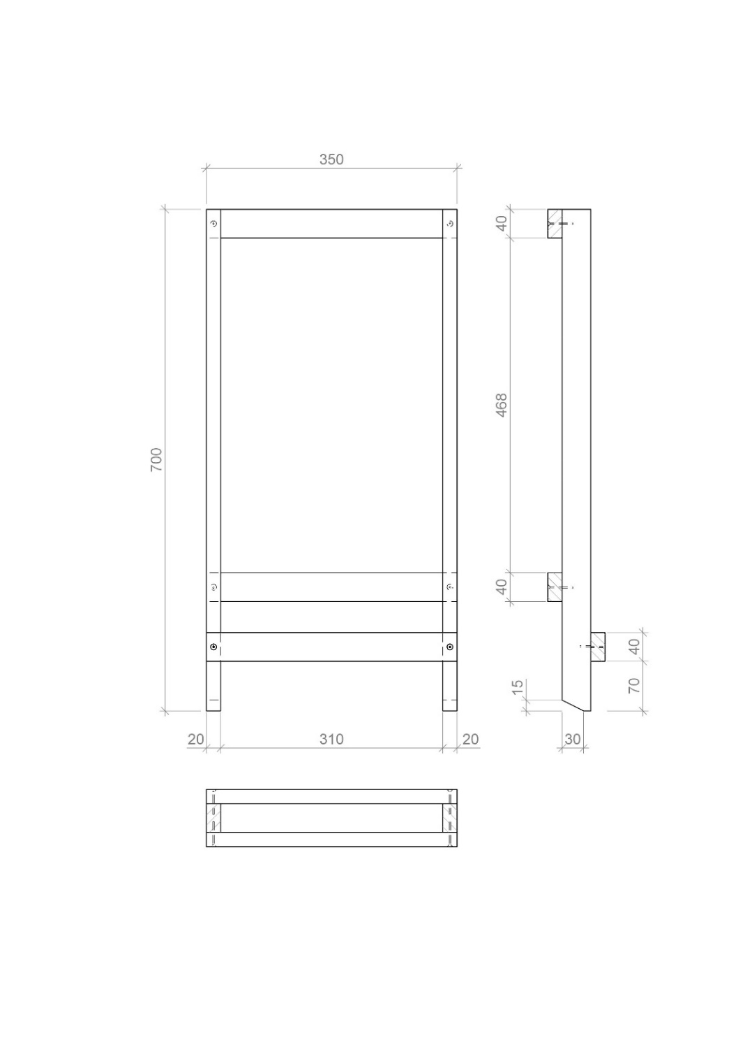

Dieses Maß ist entscheidend für das gleichmäßige Aussehen der Sitzfläche

Dieses Maß ist wichtig für das Zusammenstecken.

Dieses Maß muss stimmen, damit der Sitz zwischen die Lehne geklemmt werden kann.

### Check this out!

1. Überprüfen Sie jetzt mit Ihrem Meterstab millimetergenau die ausgewählten Maße! Tragen Sie die Ergebnisse in die Tabelle ein.

|  |  |  |  |
| --- | --- | --- | --- |
| Nr. | Maß in der Anleitung | Maß am Werkstück | Abweichung |
| 1 | 310 mm | 309 mm | 1 mm |
| 2 | 308 mm | 310 mm | 2 mm |
| 3 | 15 mm | 14 – 17 mm | 1 – 2 mm |
| **Summe:** | | | 4 – 5 mm |

1. Stellen Sie Ihrer Lernpartnerin bzw. Ihrem Lernpartner einen Prüfbericht aus!

|  |  |  |
| --- | --- | --- |
| Prüfbericht Maßgenauigkeit für: Name Lernpartner/in | | |
| 1. **Abweichung insgesamt** | | 4 – 5 mm |
| **Prüfbewertung** | 🞎 gut 🗷 zum Teil gut 🞎 nicht gut | |

## Der Klappstuhl - Oberflächengüte prüfen

1. Nennen Sie drei Stellen, wo die Oberfläche glatt sein soll.  
   Markieren Sie diese rot.
2. Begründen Sie in den Sprechblasen, warum gerade diese Stellen besonders glatt sein müssen.

Die Oberfläche muss hier gut sein, weil man sich sonst Spreißel holen kann.



Die Oberfläche muss hier gut sein, weil es angenehm zum Sitzen sein soll.

Die Oberfläche muss hier gut sein, weil man sich an den Schrauben verletzen kann.

### Check this out!

Die Oberfläche eines Werkstücks prüfen Sie mit den Händen. Fühlen Sie mal!

1. Nachdem Sie alles in Ruhe gefühlt haben…

… stellen Sie Ihrer Lernpartnerin bzw. Ihrem Lernpartner einen Prüfbericht aus!

|  |  |  |
| --- | --- | --- |
| Prüfbericht Oberflächenqualität für: Name Lernpartner/in | | |
| 1. **Sitzfläche** | | 11-2 Smiley_zufrieden_grün11-4 Smiley_OK_gelb11-6 Smiley_unzufrieden_rot |
| Begründung: | | |
| 1. **Kanten** | | 11-2 Smiley_zufrieden_grün11-4 Smiley_OK_gelb11-6 Smiley_unzufrieden_rot |
| Begründung: | | |
| 1. **Verschraubungen** | | 11-2 Smiley_zufrieden_grün11-4 Smiley_OK_gelb11-6 Smiley_unzufrieden_rot |
| Begründung: | | |
| **Prüfbewertung** | 🞎 gut 🞎 zum Teil gut 🞎 nicht gut | |

## Der Klappstuhl – weiteres Merkmal checken (s. Seite 1)

1. Tragen Sie das ausgewählte **Merkmal** in diese Box ein:

|  |
| --- |
| Funktionalität |

1. Finden Sie zwei Stellen am Klappstuhl, an denen Sie gute Qualität zu diesem Merkmal erkennen können. Markieren Sie die Stellen!
2. Beschreiben Sie in den Sprechblasen, warum Sie diese Stellen checken wollen.
3. 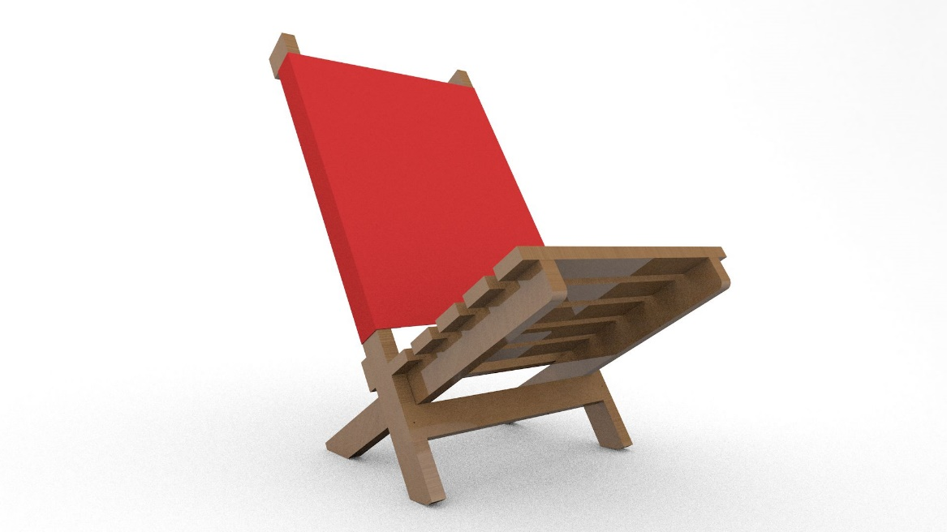Übertragen Sie die Bezeichnung der Stellen in den **Prüfbericht** unten auf dem Blatt.

Ich checke die Standsicherheit, weil man sicher sitzen und der Stuhl nicht kippeln sollte.

Ich checke diese Stelle, weil sich der Sitz in die Lehne klemmen sollte, wenn man den Stuhl tragen will.

### Check this out!

1. Beschreiben Sie in zwei ganzen Sätzen, **wie** Sie dieses Merkmal checken wollen:

|  |
| --- |
| Ich setze mich auf den Stuhl und teste die Standsicherheit, indem ich ausprobiere, ob er kippelt. |
| Ich klemme den Sitz in die Lehne, als ob ich ihn tragen wollte. |
|  |

1. Stellen Sie Ihrer Lernpartnerin bzw. Ihrem Lernpartner einen Prüfbericht aus.

|  |  |
| --- | --- |
| **Prüfbericht** | **„Merkmal“ für: Name Lernpartner/in** |

|  |  |  |
| --- | --- | --- |
| 1. … | | 11-2 Smiley_zufrieden_grün 11-4 Smiley_OK_gelb 11-6 Smiley_unzufrieden_rot |
| Begründung: | | |
| 1. **…** | | 11-2 Smiley_zufrieden_grün11-4 Smiley_OK_gelb11-6 Smiley_unzufrieden_rot |
| Begründung: | | |
| **Prüfbewertung** | 🞎 gut 🞎 zum Teil gut 🞎 nicht gut | |

## Der Klappstuhl – Funktionalität checken

Funktioniert der Klappstuhl oder funktioniert er nicht? Beschäftigen Sie sich mit dieser entscheidenden Frage zur Kontrolle Ihres Werkstückes!

1. Überlegen Sie sich Eigenschaften für hohe Funktionalität des Klappstuhls. Tragen Sie die Eigenschaft in die leeren Spalten ein.
2. Ordnen Sie die Eigenschaften nach Bedeutung für die einwandfreie Funktion des Klappstuhls. Verbinden Sie dafür in der Rangliste die Nummern mit den Eigenschaften!
3. Übertragen Sie die drei wichtigsten Eigenschaften mit **einem** Stichwort in den **Prüfbericht** unten.

|  |  |  |
| --- | --- | --- |
| Rang |  | Eigenschaft |
| 1 |  | Der Klappstuhl hält mein Gewicht; ohne zu brechen. |
| 2 |  | Der Stoff der Rückenlehne ist straff gespannt. |
| 3 |  | Die Leisten sind gerade aufgeschraubt. |
| 4 |  | Der Klappstuhl wackelt nicht, wenn er auf dem Boden steht. |
| 5 |  | Der Stuhl ist leicht zu tragen. |
| 6 |  | Der Klappstuhl lässt sich gut zusammenstecken. |

### Check this out!

1. Überprüfen Sie jetzt Ihre ausgewählten Eigenschaften am Klappstuhl Ihrer Lernpartnerin bzw. Ihres Lernpartners. Stellen Sie **Ihr/Ihm** einen Prüfbericht aus

|  |  |  |
| --- | --- | --- |
| Prüfbericht Funktionalität für: Name Lernpartner/in | | |
|  | | 11-2 Smiley_zufrieden_grün11-4 Smiley_OK_gelb11-6 Smiley_unzufrieden_rot |
| Begründung: | | |
|  | | 11-2 Smiley_zufrieden_grün11-4 Smiley_OK_gelb11-6 Smiley_unzufrieden_rot |
| Begründung: | | |
|  | | 11-2 Smiley_zufrieden_grün11-4 Smiley_OK_gelb11-6 Smiley_unzufrieden_rot |
| Begründung: | | |
| **Prüfbewertung** | 🞎 gut 🞎 zum Teil gut 🞎 nicht gut | |

## Der Klappstuhl – zufrieden?

Sie haben mindestens vier Prüfberichte vorliegen.

Nehmen Sie die Prüfberichte zur Hand und

1. kreuzen Sie in der Tabelle unten an, ob **Sie** mit Ihren Ergebnissen zufrieden sind.
2. Ergänzen Sie das vierte Merkmal Ihrer Qualitätsprüfung.
3. Begründen Sie in einem Satz Ihre Zufriedenheit oder Unzufriedenheit.

### Sind Sie zufrieden?

|  |  |  |
| --- | --- | --- |
| Qualitätsmerkmal | * ja | * nein |
| 1. **Maßgenauigkeit** |  |  |
| weil…der Stuhl sich nicht richtig zusammensetzen lässt. |  |  |
| 1. **Oberflächenqualität** |  |  |
| weil…man sich verletzen kann. |  |  |
| 1. **Funktionalität** |  |  |
| weil…der Sitz nicht zwischen die Lehne passt. |  |  |
| 1. **…Rückenlehne** |  |  |
| weil…der Stoff gut gespannt ist und keine Falten wirft. |  |  |

Feiern Sie die Punkte, an denen Sie mit sich zufrieden sind!

### Gibt es noch Punkte, wo sie NEIN angekreuzt haben?

…ist ihr Vorschlag fachlich oder überfachlich? Markieren Sie die **überfachlichen** Vorschläge mit einem Kreuz!

1. Überlegen Sie, warum Sie mit Ihrem Ergebnis nicht zufrieden waren.
2. Nennen Sie zu diesem Punkt einen Verbesserungsvorschlag für das nächste Projekt:

|  |  |
| --- | --- |
| Das will ich beim nächsten Mal anders machen: |  |
| * Ich werde pünktlich sein, um mehr Zeit zu haben. | X |
| * Ich möchte mir mehr Zeit lassen, um genauer anzuzeichnen. | X |
| * Ich werde sorgfältiger und konzentrierter sägen. |  |
| * Ich möchte mir mehr Mühe beim Schleifen geben. | X |